Bezpieczeństwo Systemów Komputerowych:
Zadania praktyczne – sprawozdanie 1
Autor: Piotr Dondalski
Link do zadania: https://www.wechall.net/challenge/training/crypto/transposition1/index.php?fbclid=IwAR3Qbboxjurd1gxe15Xl8vETg_WljXFrZTLQwOTU63Vpjsw5O5aHtBOU8YA
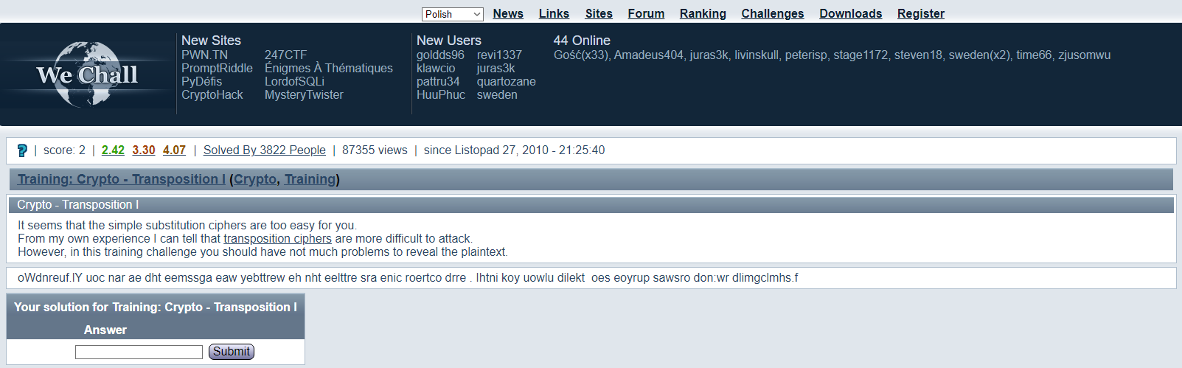
Treść zadania: Odszyfruj tekst zakodowany szyfrem przestawieniowym.
Tekst: oWdnreuf.lY uoc nar ae dht eemssga eaw yebttrew eh nht eelttre sra enic roertco drre . Ihtni koy uowlu dilekt oes eoyrup sawsro don:wr dlimgclmhs.f

Użyte narzędzia i źródła:
Definicja i opis szyfru przestawieniowego:
https://pl.wikipedia.org/wiki/Szyfr_przestawieniowy
Dekoder szyfru przestawieniowego:
https://tholman.com/other/transposition/?fbclid=IwAR3bgKN2upmqSR_5ETMhisSKDqeVHYNcMLQZjOZv3dl_Xrbf37V7PmA8gm4

Przebieg zadania:
- W pierwszej kolejności sprawdziłem czym jest szyfr przestawieniowy i na jakiej zasadzie działa, a także jakie są popularne sposoby jego deszyfrowania.
- Wyszukałem czy istnieją dostępne narzędzia z których mógłbym skorzystać w celu odkodowania tekstu z zadania i znalazłem stronę z dekoderem online.
- Wpisałem tekst w odpowiednie pole i wpisałem ile kolumn przy dekodowaniu ma mi się utworzyć. Wybrałem 10, ponieważ stosując metodę słów prawdopodobnych, wydawało mi się, że pierwsze słowo to „Wonderful.”, więc celem bardziej przejrzystego dekodowania wpisałem taką liczbę kolumn.
- Dekoder nie pokazuje jednak od razu dobrego wyniku, trzeba odpowiednio poukładać kolumny, by odszyfrować kod.

Wygląd tabeli zaraz po wygenerowaniu wyniku:
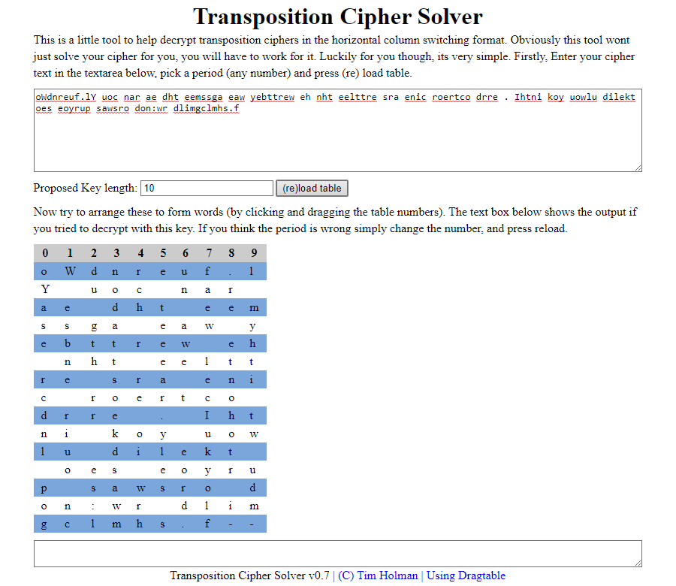
- Zauważyłem, że wystarczy zamienić miejscami kolumnę 1 z 0, 3 z 2, 5 z 4 i tak dalej, by odszyfrować kod, więc tak zrobiłem.

Wygląd tabeli po odpowiednim ustawieniu kolumn:
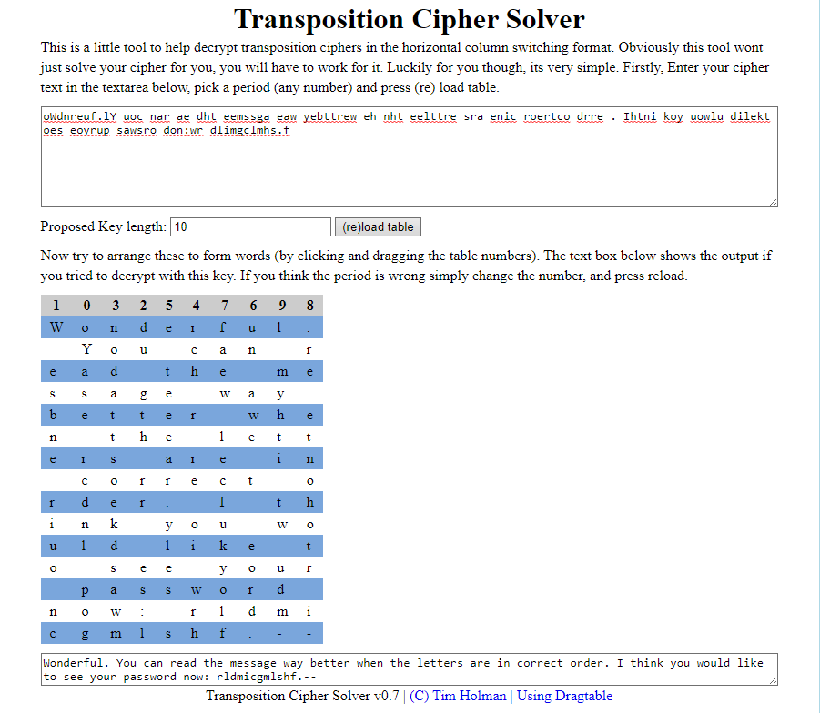
- W polu tekstowym poniżej tabeli pojawił się wynik odszyfrowywania tekstu i hasło, które mogłem wkleić jako odpowiedź

Wynik z serwisu po podaniu odpowiedzi:
